- Зведення бухгалтерського балансу.
- Баланс.
- Обіговий баланс.
- Розрахунок.
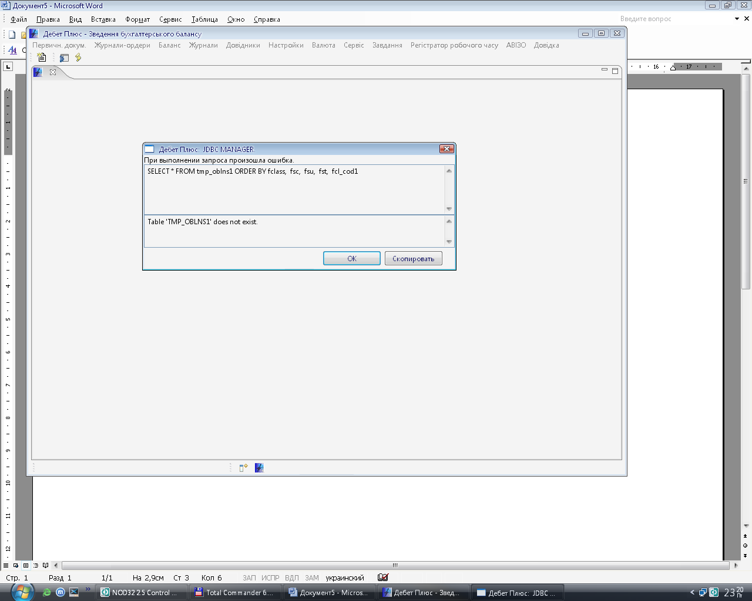
SELECT * FROM tmp_oblns1 ORDER BY fclass, fsc, fsu, fst, fcl_cod1

